BROCHURE TECNOSERVICIOS JG
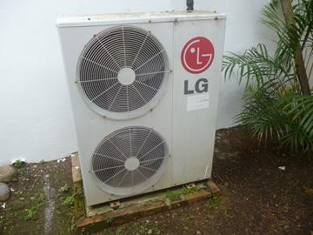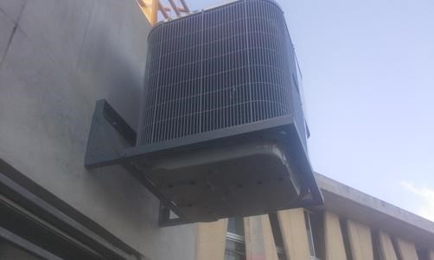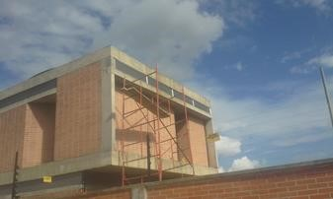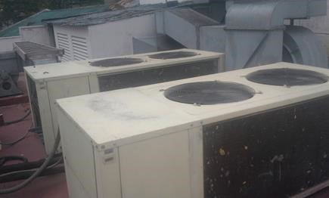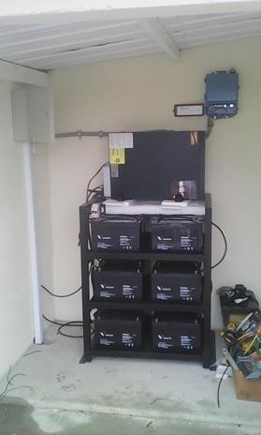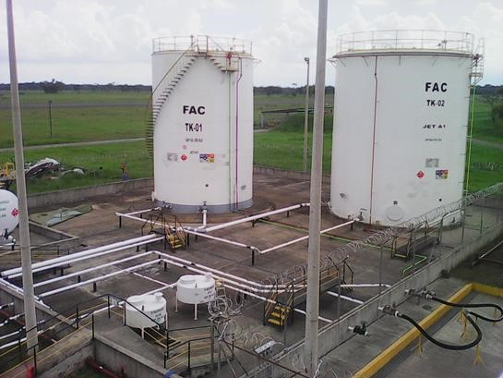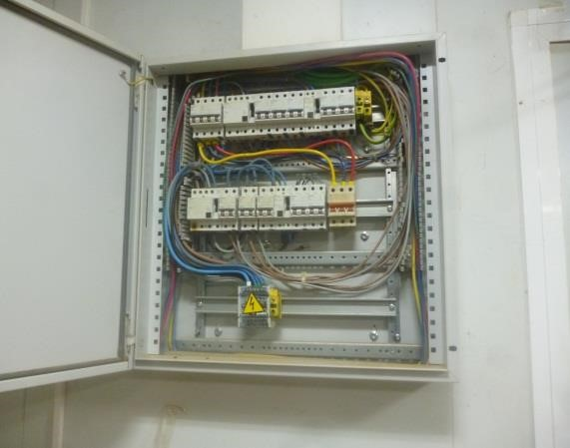


MISION
La misión de TECNOSERVICIOS JG es dar respuesta a los requerimientos de servicios y suministros en sistemas de refrigeración, seguridad electrónica, montajes eléctricos en baja y media tensión, montajes mecánicos, obra civil y adecuaciones locativas, de manera oportuna y eficiente para nuestros clientes, ofreciendo servicios de calidad, innovadores, seguros y respetuosos con el medio ambiente.
VISION
A corto plazo, consolidarnos como una empresa del meta, que propone y da soluciones efectivas a los requerimientos de los clientes con coherencia, agilidad, transparencia , con la garantía y la satisfacción del trabajo bien hecho, conformada por profesionales en las diferentes áreas , con experiencia para resolver eficientemente los retos que depositan los clientes en TECNOSERVICIOS JG.

OFERTA DE SERVICIOS
:
1.
ÁREA ELECTRICA
:
•
Redes de media y baja tensión
•
Cableado estructurado de voz y datos
•
Obra civil y adecuaciones en cajas ductos
•
Iluminación , telefonía ,multimedia.
•
Electrónica, aplicaciones especiales.
•
Automatización eléctrica en puertas, plantas
eléctricas de emergencia, puesta a tierra.

2
.
REFRIGERACION Y LINEA BLANCA
•
Aires acondicionados en general
•
Cortinas de aire
•
Extractores de aire eléctricos
•
Ducto Flex aire central
•
Aislamiento térmico y cubiertas en general
•
Lavadoras , secadoras y neveras industriales
•
electrodomesticos

3
. SEGURIDAD ELECTRÓNICA
•
Cámaras hd fijas y varifocales digitales
•
Cámaras PTZ
•
Sistemas de grabación DVR, NVR
•
Cable CAT 6
•
Adecuaciones civiles y postería
•
Alarmas
•
Comunicación remota por internet
•
Paneles infrarrojos, ups.

ALGUNOS DE NUESTROS CLIENTES SATISFECHOS
- AVIATION GROUP
- TOTALMONTAJES
- CORPORACION MINUTO DE DIOS
- COLEGIO DON BOSCO
- COLEGIO OXFORD
- DATALINK
- CAMARA DE COMERCIO DE VILLAVICENCIO
- AVISERVICES
- INGENIERIA UPS
- CABAÑAS EL POTRILLO
- UNIVERSIDAD SAN MARTIN

